**基于Arduino的万能遥控器设计**

宋韩尧

（南京晓庄学院，江苏南京，211171）

**摘要：**为解决现代电视机遥控器功能繁杂、按键冗余、高龄人群使用不方便等问题，本文介绍了一款基于Arduino的遥控器设计方案。该方案利用Blender三维建模、3D打印技术对遥控器的硬件结构设计及制造、采用Arduino单片机对遥控器的软件系统开发，通过读取初始遥控器的信号，再自动对现有的按键进行映射，实现简单化模拟原始遥控器的目的。实验证明，该方案切实可行，能够完成预期任务，简少了原始遥控器的按键数目，突出了关键按键的位置，降低了遥控器学习与使用的难度。

**关键词：**遥控器，Arduino，设计

**Design of Universal Remote Controller Based on Arduino**

**Abstract :** In order to solve the problems of modern TV remote control, such as complex function, key redundancy and inconvenient use of the elderly, this paper introduces a design scheme of remote control based on Arduino. The scheme uses Blender three-dimensional modeling and 3D printing technology to design and manufacture the hardware structure of the remote control, and uses Arduino single-chip microcomputer to develop the software system of the remote control. By reading the signal of the initial remote control, the existing keys are automatically mapped to achieve the purpose of simplifying the simulation of the original remote control. Experiments show that the scheme is feasible and can complete the expected task. It reduces the number of keys in the original remote control, highlights the position of key keys, and reduces the difficulty of learning and using the remote control.

**Keywords :** remote control, Arduino, design

目录

0 引言 3

1 万能遥控器结构设计及3D打印加工 3

1.1 遥控器结构设计 3

1.2 外壳3D加工 4

2 万能遥控器硬件平台设计 5

2.1 电源模块设计 5

2.2 按键模块设计 5

2.3 红外收发射模块设计 6

3 万能遥控器系统软件设计 8

3.1 程序设计 8

3.2 代码样例 9

4 结束语 11

**0 引言**

随着现代技术的快速发展，家用电视机功能越来越强大，网络电视、智能电视等各类厂家生产与研发的电视机遥控器、机顶盒、使用界面等产品可谓是五花八门，遥控器数量也达到1个以上，按钮也是异常复杂。然而对于中老年人群而言，特别是对于文化水平不高或视力不太好的人群加大了学习成本和使用难度。根据观察，此类人群在实际使用过程中，基本就使用3-5个按键，其他的按键在某种程度上成了干扰。为此，面向这类人群，设计一款简便、实用的遥控器成为对特殊群体使用智能产品的关爱。

本文结合Arduino单片机，探讨万能遥控器的设计开发，为万能遥控器的制造、生产和使用提供一种解决方案。

Arduino作为一款开源的单片机控制系统有着价格低廉，使用类似Java，C语言的IDE集成开发环境，USB接口下载、烧录程序。并且将各种寄存器封装起来，有着强大的第三方函数支持，简单易用。

**1 万能遥控器结构设计及3D打印加工**

**1.1 遥控器结构设计**

万能遥控器拥有8个独立控制的按钮并搭载一颗红外信号发送管及一颗红外信号接收管。可以胜任市面上几乎全部红外遥控器的工作。为实现自由修改遥控器映射的目的，其中一颗按钮用于设定遥控器的功能。考量后期需要设计外壳等结构，遥控器底部留有支架孔位。利用blander设计万能遥控器如图1所示。

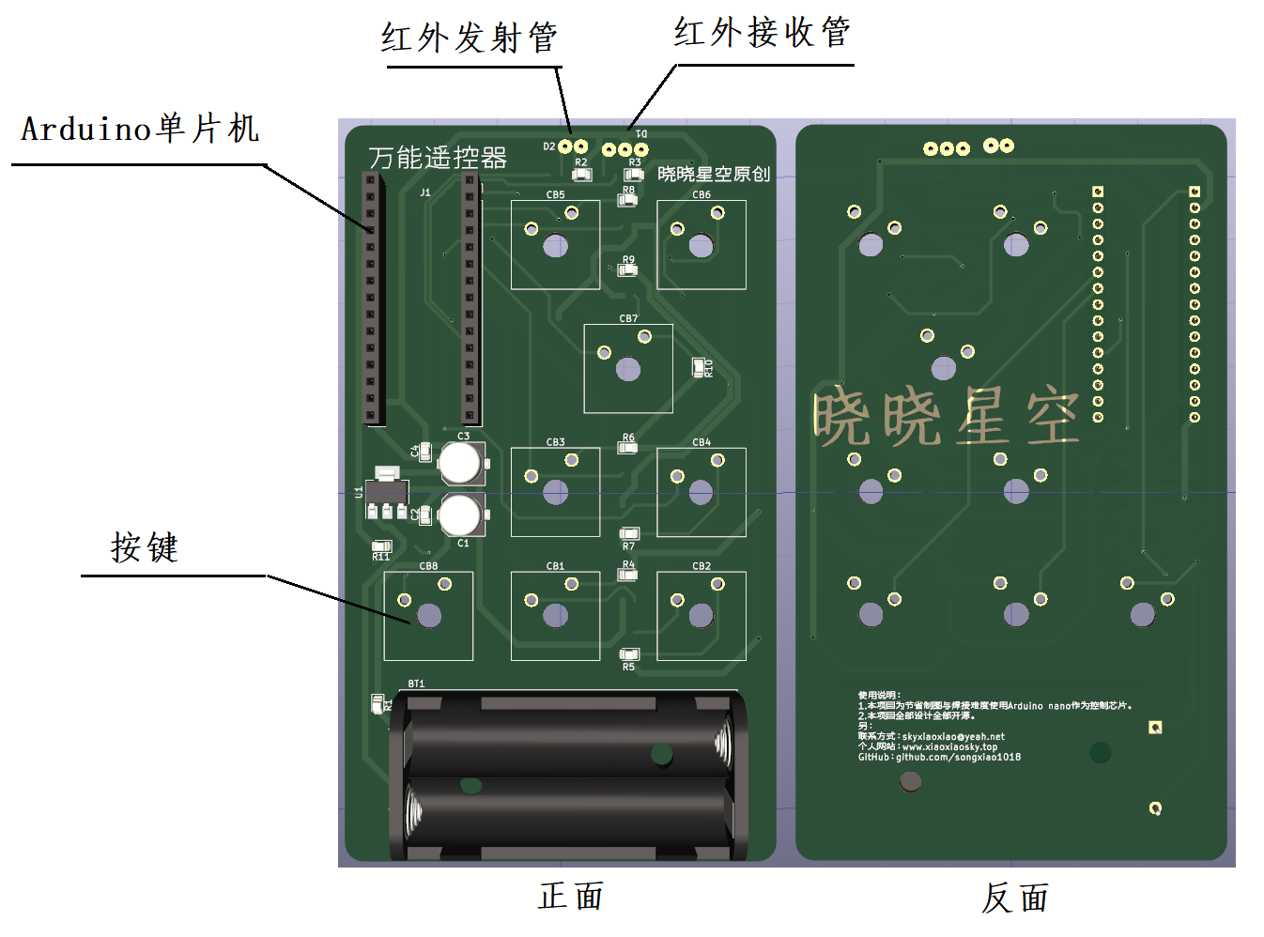

图1

**1.2 外壳3D加工**

由于工业级3D打印机成本较高，故使用开源RepRap型3D打印机进行机器人部分零件的加工。打印前必须把三维模型切片成逐层的截面，再把这些切片的二维数据进行处理，生成3D打印机可识别的代码。

以Cura软件切片的处理算法为例来说明，首先，读人STL模型，转换为三角形面片，并进行组合和关联；其次，进行分层，每隔一段距离就用一个平面与模型求交，得到模型在各层上封闭轮廓线，接着对每层的2D图形进行分组，标记出内外表面、上下表面、填充等；最后将分层分组后的数据生成路径，路径有轮廓、实心层和填充等；最后生成的“G代码”，是控制打印机工作的指令步骤，根据这样的指令，完成3D模型的打印。3D打印流程图如图2.

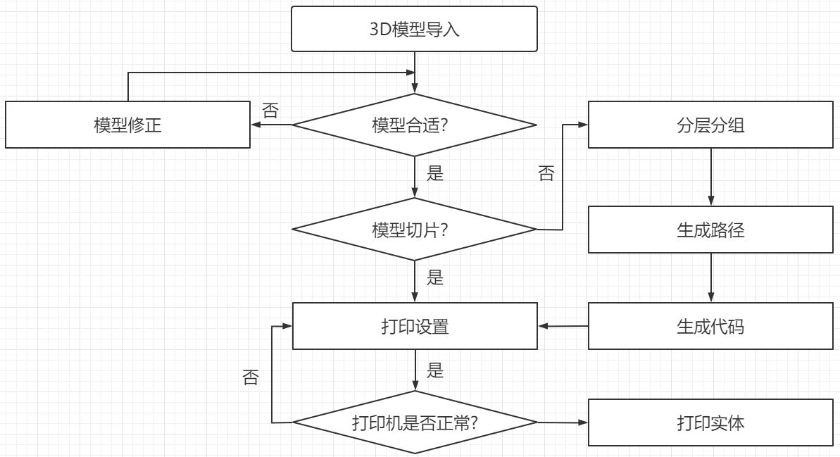

图2

按上述方法加工遥控器的各个零件。把零件的三维模型载入Cura软件，调整填充度、适合打印的尺寸和位置后切片。切片完成后将生成的代码导人3D打印机，进行打印设置，用ABS或PLA材料逐层地打印粘合，形成实体

**2 万能遥控器硬件平台设计**

**2.1 电源模块设计**

万能遥控器采用单电源供电，电源输入原理图如图3.为安全性考考虑电源通过AMS1117-5.0电压转换芯片实现稳压

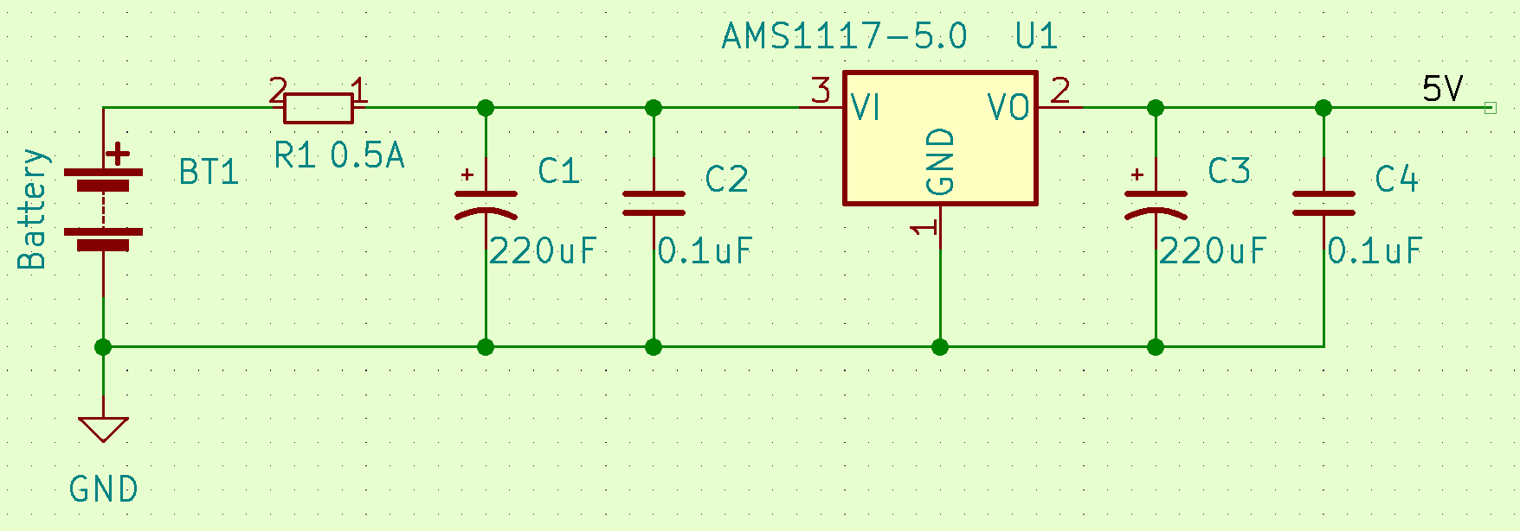

图3

**2.2 按键模块设计**

由于按键数量较少，且Arduino板载端口够用，所以采用一一对应的按键设计。由于用到了端口检测，并且在单片机上电时端口的电平时随机的，为保证端口初始检测为低电平，电路中加入了下拉电阻。开关部分原理图如图4.

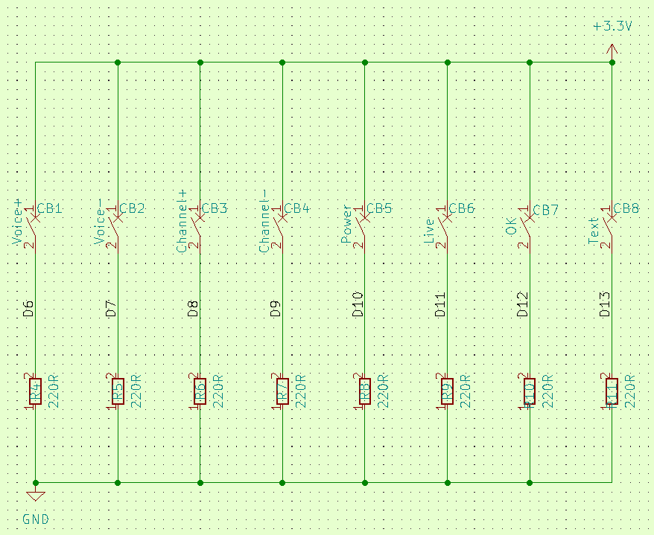

图4

**2.3 红外收发射模块设计**

Arduino封装库中存在红外收发射的库，而库中已定义红外解析端口为Pin3，红外发射端口为定义，所以本项目采用Pin2作为红外发射端口。红外收发模块原理图如图5和图6

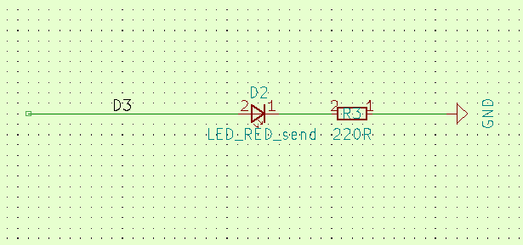

图5 红外发射模块

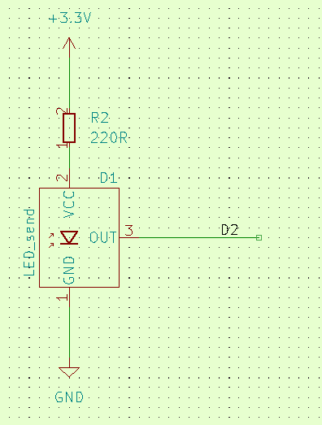

图6 红外接收模块

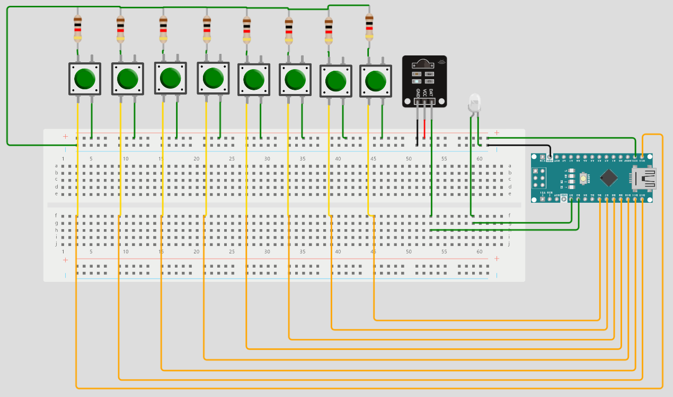

图7

**3 万能遥控器系统软件设计**

遥控器通过修改每个按键对应的编码从而实现按钮的自定义。

**3.1 程序设计**

开机后，主板上电完成自检，并初始化板载设置，准备读取按键消息，当有按键按下时，执行对应的指令。项目控制流程图如图8所示。

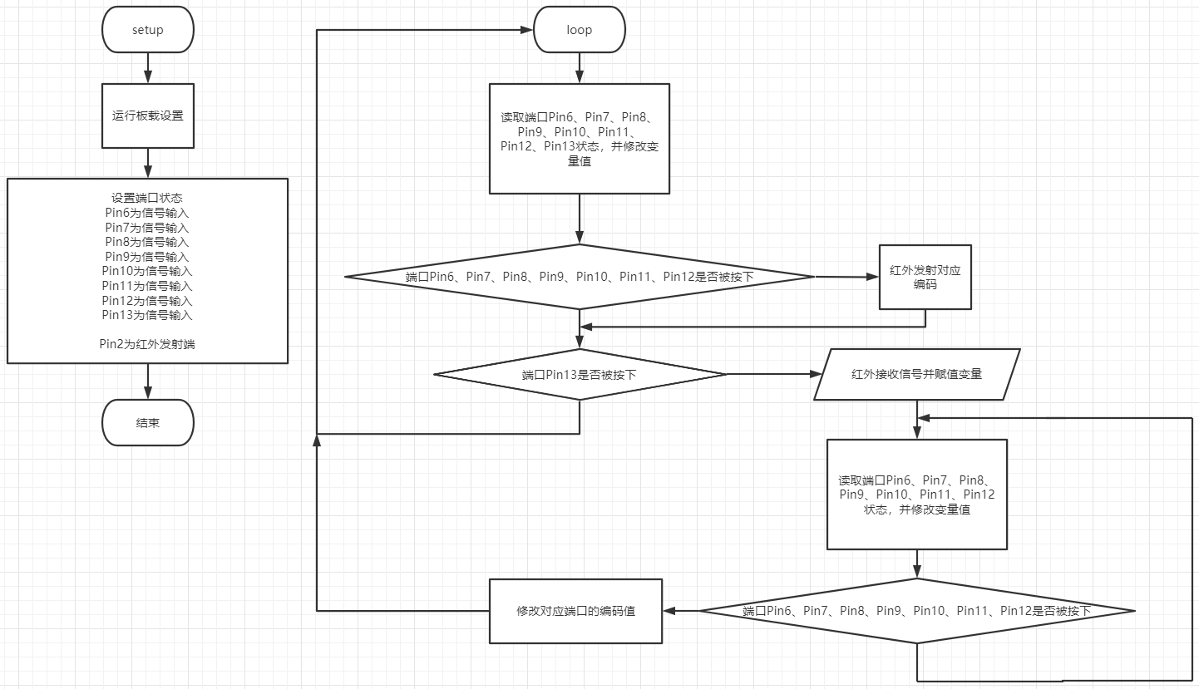

图8

**3.2 代码样例**

下面以红外发射的程序为例介绍遥控器的程序设计。

// 导入红外收发库函数

#include <IRremote.h>

// 按键数据初始化

int button6 = 0;

int button7 = 0;

int button8 = 0;

int button9 = 0;

int button10 = 0;

int button11 = 0;

int button12 = 0;

int button13 = 0;

//红外 初始化

IRrecv irrecv(RECV_PIN); // 创建红外接收对象

decode_results results; // 创建红外信号存储对象

int RECV_PIN = 2; // 设置红外输出引脚

IRsend irsend; // 创建红外信号发射对象

// 程序初始化

void setup(void) {

// 按键模式初始化

pinMode(6, INPUT);

pinMode(7, INPUT);

pinMode(8, INPUT);

pinMode(9, INPUT);

pinMode(10, INPUT);

pinMode(11, INPUT);

pinMode(12, INPUT);

pinMode(13, OUTPUT);

//红外 初始化

Serial.begin(9600); // 设置端口波特率，方便程序调试

irrecv.enableIRIn(); // Start the receiver

}

// 红外发射循环

void loop(void) {

// 按键数据读取

button6 = digitalRead(6);

button7 = digitalRead(7);

button8 = digitalRead(8);

button9 = digitalRead(9);

button10 = digitalRead(10);

button11 = digitalRead(11);

button12 = digitalRead(12);

// 判断每一个引脚状态，并发射对应信号 ， 以第六脚为例

if (button6 == HIGH) {

digitalWrite(13, HIGH);

irsend.sendNEC(0xFF18E7, 32);

delay(100);

}else {

digitalWrite(13, LOW);

}

// 红外接收信号并在监视器中输出

if (irrecv.decode(&results)) {

Serial.println(results.value, HEX);

irrecv.resume();

}

}

**4 结束语**

本文提出了红外遥控技术与Arduino控制器模拟遥控器的功能与基本功能的实现。采用Arduino单片机作为控制器。实验结构表明，在使用的过程中具有低功耗，稳定性强等特点，可以胜任遥控器的基本功能，从而满足特殊群体，尤其是提升老年群体使用遥控器的便利性。未来还可以根据特殊需求加入更多的内容，如：多层映射，配置信息缓存等多种功能。